D E C L A R A Ç Ã O

Eu, Lícia Mara Pinheiro Rodrigues, CPF 201.666.991-87, graduada em Letras pela Faculdades Unidas Católicas (FUCMT), atual Universidade Católica Dom Bosco (UCDB), declaro ter realizado a análise e correção ortográfica do artigo tendo como título: “Campanha Nacional de Educandários Gratuitos no Sul de Mato Grosso: em questão as relações entre o público e o privado (1949 - 1963)” das autoras Abigail Ferreira Alves e Jacira Helena do Valle Pereira Assis.

Por ser verdade firmamos o presente.

Campo Grande, 11 de fevereiro de 2019.
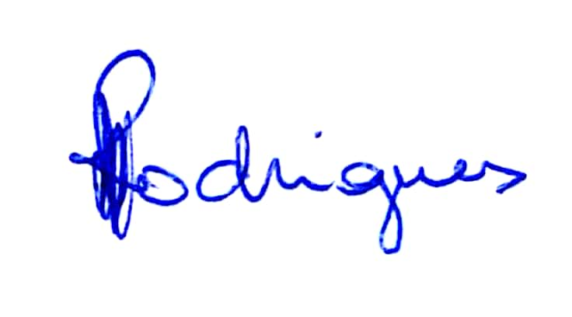

Lícia Mara Pinheiro Rodrigues
Professora

